**AUTORIDAD NACIONAL DEL AGUA**

**DIRECCION DE CONSERVACION Y PLANEAMIENTO DE RECURSOS HIDRICOS**

**COMUNICADO**

**SE COMUNICA A LOS PROFESIONALES PARTICIPATES DE LA CONVOCATORIA AL PROCESO DE SELECCIÓN PARA CONTRATACION DE CONSULTORES INDIVIDUALES PARA LA FORMULACION DE LOS ESTUDIOS DE PREINVERSION A NIVEL DE PERFIL Y FACTIBILIDAD DEL PROYECTO DE “MODERNIZACION DE LA GESTION DE LOS RECURSOS HIDRICOS DE LAS CUENCAS CHINCHIPE, CHAMAYA, JEQUETEPEQUE, MAJES Y ALTO APURIMAC”.**

**QUE LA LISTA CORTA CONFORMADA POR 18 DIECIOCHO POSTORES (FINALISTAS), 03 POR ESPECIALIDAD DE LAS 06 OFERTADAS, SE ENCUENTRA PARA SU NO OBJECION POR LA CORPORACION ANDINA DE FOMENTO-CAF Y OFICINA DE PRESUPUESTO Y PLANEAMIENTO-OPP-ANA.**

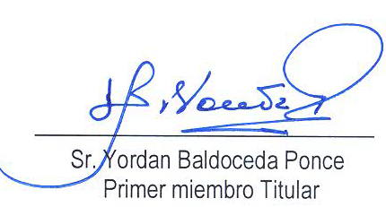**Lima, 17/04/13**

